  MODULE ZIPABOX D'EXTENSION SÉCURITÉ  GUIDE D'INSTALLATION RAPIDE V 1.0  MARQUES  Zipato et le logo Zipato sont les marques déposées. Tous les autres noms de produits mentionnés dans ce document peuvent être des marques commerciales ou des marques déposées de leurs sociétés respectives.  AVIS  Bien que Zipato a tenté de s'assurer de l'exactitude du contenu de ce manuel, il est possible que ce document contienne des inexactitudes techniques, typographiques ou autres erreurs. Zipato n'assume aucune responsabilité pour toute erreur dans cette publication, et pour les dommages directs, indirects, accidentels, consécutifs ou non et, qui peut résulter d'une telle erreur, y compris, mais sans s'y limiter, la perte de données ou de profits. Zipato fournit cette publication « en l'état» sans garantie d'aucune sorte, expresse ou implicite, y compris, mais non limité aux garanties implicites de qualité marchande ou d'adéquation à un usage particulier. Les informations publiées dans ce manuel sont sujettes à modification sans préavis. Zipato réserve le droit de faire des changements dans la conception du produit, mise en page, et révisions des pilotes sans en informer les utilisateurs. Cette version du guide d'installation remplace toutes les versions précédentes.  COMPATIBILITÉ ÉLECTROMAGNÉTIQUE  En bon état et lorsqu'il est utilisé correctement, le produit est conforme à toutes les exigences en matière de rayonnements parasites selon EN 301 489-17, EN 301 489-1 et EN 300 328. Les connexions conductrices des signaux HF ne doivent être ni manipulées ni endommagées.  PRENEZ SOIN DE VOTRE SÉCURITÉ  Afficher une extrême prudence lors de l'utilisation d'échelles ou des marches et merci de suivre les instructions du fabricant. Soyez prudent lorsque vous utilisez des outils manuels et électriques et suivez les directives du fabricant lors de leur utilisation. Veillez à ce que les outils utilisés soient en bon état. Porter des lunettes ou des vêtements de protection si nécessaire.  DANGER  RISQUE D'ELECTROCUTION  Tous les travaux sur l'appareil doivent être effectués par des électriciens qualifiés et compétents. Respectez les réglementations spécifiques du pays.  ATTENTION  Les périphériques connectés et le récepteur encastrable peuvent être endommagés si les appareils exploités ne correspondent pas aux spécifications techniques (voir données techniques).  DANGER  RISQUE DE BLESSURE MORTELLE PAR COURANT ÉLECTRIQUE  Le dispositif n'a pas d'isolation de base et doit donc être installé de manière à protéger contre les contacts accidentels.  DANGER  RISQUE DE BLESSURE MORTELLE PAR COURANT ÉLECTRIQUE  Lors de l'installation d'un interrupteur mural, la distance entre les supports de fixation ou de vis de l'interrupteur et les connexions doivent être d'au moins 4 mm une fois installé. Si la distance est inférieure à 4 mm, une boîte d'encastrement plus profonde doit être utilisée. Les supports de fixation ou vis du couvercle ne doivent pas appuyer contre le boîtier. Utilisez uniquement des outils isolés pour travailler sur l'appareil, par exemple, un testeur de phase isolé. | 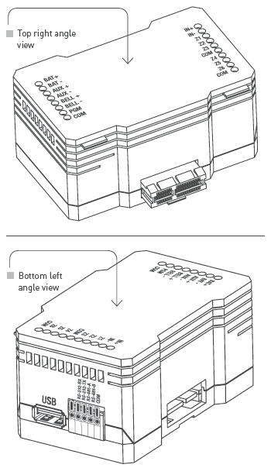  INTRODUCTION  COMPATIBILITÉ  Ce module d'extension est conçu pour fonctionner uniquement avec une Zipabox.  MANIPULATION  Ne pas frapper, secouer ou laissez tomber le module. Toute manœuvre brusque peut briser les cartes de circuits internes et les connecteurs.  ENVIRONNEMENT  Ne pas exposer le module à une chaleur ou un froid excessif, car cela peut endommager ou raccourcir la durée de vie des cartes de circuits électroniques. Si possible, éliminer ce module dans un centre de recyclage. Ne jetez pas ce module avec les ordures ménagères.  1.0 CARACTÉRISTIQUES  6 zones filaires (extensible à 24 à l'aide de modules de sécurité supplémentaires)  1 entrée 12 V isolée optiquement  1 sortie protégée pour carillon/sirène filaire  1 sortie relais programmable  1 alimentation auxiliaire 12 V protégée pour l'alimentation de capteurs  1 port USB  1 port série / UART, sélectionnables par l'utilisateur en mode RS-232 ou  en mode semi-duplex RS-485  1 chargeur de batterie plomb acide | 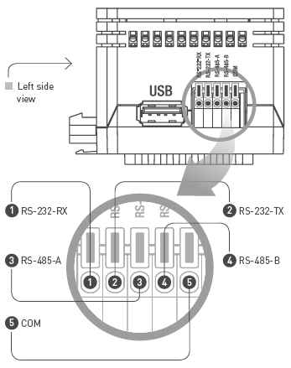  2.0 CARACTÉRISTIQUES  Plage de température : 0 - 50 º C  Plage d'humidité : 0-95%  Alimentation : alimenté par Zipabox  Alimentation auxiliaire : 10-14 VDC 800 mA  Sortie Carillon/Sirène : 10-14 VDC 600 mA  Sirène : 8-14 VDC, 20 mA max  Sortie programmable : 150 mA max relais statique (voir 3.5)  3.0 NOTES D'INSTALLATION  01 Éteignez votre Zipabox.  02 Raccordez le module de sécurité à gauche ou à droite de la Zipabox (si vous utilisez le module Zipato de puissance ou le module de sauvegarde, le module de sécurité se connecte après ces modules).  Module de sécurité connecté directement à la Zipabox  Module de sécurité connecté au Module de puissance relié à la Zipabox.  03 Branchez vos capteurs filaires aux Zones 1 à 6.  04 Connectez la sortie de votre panneau ou d'un capteur externe existant aux bornes marquées A + / A - .  05 Connectez votre carillon/sirène filaire aux bornes marquées BELL+/BELL-.  06 Si vous utilisez des capteurs alimentés, les connecter aux bornes AUX+/AUX-.  07 Connectez un relais ou un autre appareil bas de 12V de puissance à la sortie PGM.  08 Connectez une batterie au plomb 12 V aux bornes marqué BAT+/BAT-. A défaut de respecter la polarité lors de la connexion à la batterie ceci se traduira par un court-circuit !  09 Le cas échéant, connectez un périphérique USB au port USB.  10 Le cas échéant, connectez un périphérique pris en charge sur le port série.  11 Rétablir l'alimentation de votre Zipabox. Lorsque le bouton du haut de la Zipabox s'allume en vert, le module est prêt à la configuration et à l'utilisation.  12 Connectez-vous sur my.zipato.com et cliquez sur "Fonctions Totales", localisez le module de sécurité dans la liste déroulante.  13 Démasquer toutes les zones que vous souhaitez utiliser (les zones sont masquées par défaut). Sur la page de configuration pour chaque zone, sélectionner le type de câblage.  14 Après l'enregistrement des modifications, appuyez sur le bouton "Synchroniser " pour les transférer sur votre Zipabox. | 15 Configurer le widget alarme et l'automatisation de vos règles avec la fonctionnalité récemment ajoutée !  3.1 CABLAGE DE ZONE (Z1 A Z6)  Les zones peuvent être câblées comme des boucles normalement fermées, avec une simple (SFDL) ou avec une double résistance de fin de ligne (DFDL). Pour une protection maximale, utilisez les configurations SFDL et DFDL. Assurez-vous de ne pas dépasser 400 m de longueur maximale de câble par zone.  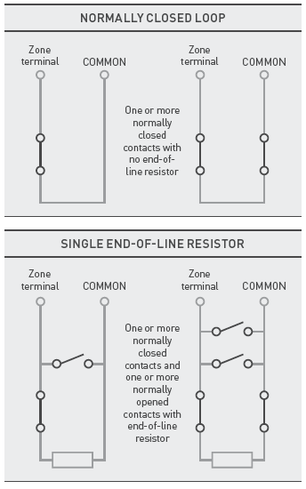  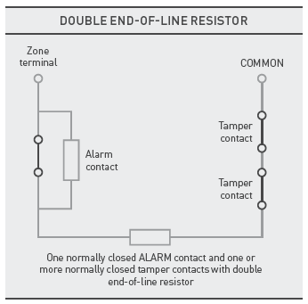  3.2 ENTRÉE LOGIQUE IN+/IN-  Connectez un appareil qui fournit une tension de sortie de 8 à 14 VDC, avec le fil positif à la borne marquée IN+ et le fil négatif à la borne IN-. Cette entrée consommera pas plus de 40 mA de courant et a une résistance intérieure de 1k (cette entrée peut être utilisée pour interfacer Module de sécurité avec la sortie de la sirène de la centrale d'alarme existante).
MODULE ZIPABOX D'EXTENSION SÉCURITÉ  GUIDE D'INSTALLATION RAPIDE V 1.0  3.3 SORTIE CARILLON/SIRÈNE (BELL)  La sortie BELL fourni 600 mA de courant à 12 VDC. La sortie est surveillée et la puissance limitée. Si elle n'est pas utilisée, connectez une résistance de terminaison de 1k entre les bornes BELL+ et BELL- pour empêcher la production d'informations de sabotage. La sortie de BELL est protégée contre les surintensités par un fusible électronique.  3.4 SORTIE D'ALIMENTATION (AUX)  Pour alimenter des détecteurs câblés qui nécessitent 12 VDC, branchez les fils respectifs de l'alimentation aux bornes AUX+ et AUX-. La sortie est protégée contre les courts-circuits et le courant est limité. Tous les périphériques connectés à ces bornes ne doivent pas consommer plus de 800 mA. Bien que fonctionnant sur batterie, la tension de sortie varie entre 10 et 14 VDC. Les bornes AUX et BELL partagent le même dispositif de protection, une surintensité ou un court-circuit sur ​​les bornes AUX rendront aussi la sortie BELL inutilisable (deux événements d'autoprotection seront générés).  3.5 SORTIE PROGRAMMABLE (PGM)  La sortie PGM est unipolaire, la sortie relais est normalement ouverte au repos. Le courant maximal est de 150 mA. Pour des courants plus élevés un relais externe est nécessaire. La tension maximale autorisée est de 24 VDC / Vrms La résistance maximum est de 8 Ohm. Réglage par défaut de la sortie PGM commute à la masse lorsqu'il est activé. Il peut également être configuré pour basculer le niveau de tension auxiliaire + en changeant la position du cavalier interne. Pour changer la position du cavalier, suivez cette procédure :  1 Éteignez votre Zipabox  2 Retirez tous les fils connectés aux bornes Z, IN, BAT, AUX, BELL, PGM et COM  3 Retirez tous les modules connectés au module de sécurité ( y compris Zipabox )  4 Repérez les deux vis sur la face inférieure du module de sécurité et dévisser les  5 Tout en maintenant la face inférieure du module de sécurité dans une main, appuyez légèrement sur le côté le plus long du module face supérieure et faites glisser doucement le dessus du module  6 Localisez le cavalier sur la carte supérieure du module et l'ajuster en conséquence  7 Faites glisser le couvercle vers l'arrière sur le module, alignez soigneusement les deux côtés du boîtier et appuyez doucement sur l'ensemble pour combler l'écart  8 Inversez les actions des étapes 4 à l'étape 1  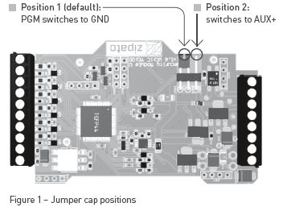 | 3.6 BATTERIE (BAT)  Pour obtenir des temps d'alimentation en mode veille, connectez une batterie étanche rechargeable plomb-acide ou au gel aux bornes marquées BAT+ et BAT-. Le non respect de la polarité se traduira par la fusion du fusible ! Le module de sécurité charge la batterie avec un maximum de 400 mA, la tension d'entretien est de 13,5 à 13,8 VDC. Le temps de latence de durée dépendra de la capacité de la batterie et du nombre de dispositifs alimentés connectés aux bornes AUX, et aussi sur d'autres appareils connectés à d'autres modules de la Zipabox. La capacité minimale recommandée pour la batterie est de 4 Ah, et si aucun capteur n'est alimenté ou aucun périphérique USB n'est connecté à la Zipabox, cette batterie fournira 12 heures d'alimentation. La capacité de la batterie se détériore avec l'âge et le nombre de cycles de charge/décharge, il est donc recommandé de remplacer la batterie tous les 3 à 5 ans. Les bornes des batteries sont protégées contre l'inversion de polarité et inverser la polarité de la batterie détruira le fusible. Afin de restaurer la fonctionnalité de la batterie, le fusible devra être remplacé. Procédure pour remplacer le fusible :  1 Prenez un fusible automobile de bonne qualité nominale de 3 A ou 5 A, comme Littelfuse 0297003.WXNV  2 Retirez tous les fils connectés aux bornes Z, IN, BAT, AUX, BELL, PGM ou COM  3 Retirez tous les modules connectés au module de sécurité (y compris la Zipabox)  4 Repérez les deux vis sur la face inférieure du module de sécurité et dévisser les  5 Tout en maintenant la face inférieure du module de sécurité dans une main, appuyez légèrement sur le côté le plus long du module face supérieure et faites glisser doucement le dessus du module  6 Retirez l'ensemble des circuits imprimés du boîtier en plastique  7 Maintenez le circuit imprimé inférieur, tirez délicatement sur le circuit imprimé supérieure vers le haut  8 Localisez le fusible sur la face inférieure de la carte, retirez le fusible de son support et remplacez-le par un nouveau  9 Inversez les actions de l'étape 7 à l'étape 1  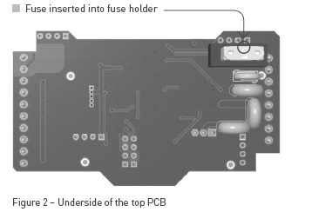  3.7 PORT SÉRIE  Le module de sécurité dispose d'un port UART, qui peut être configuré pour être soit en RS-232 ou en RS-485. Le mode RS-232 est supporté en mode 3 fils (pas de contrôle de flux matériel). Le mode RS-485 est pris en charge en mode 2 fil, mode half-duplex. La polarisation de bus (680) et la fin (120) est intégré. Si vous utilisez le port en mode RS-232, connectez votre équipement aux bornes marquées RS-232-TX, RS-232-RX et GND. Si vous utilisez le mode RS-485, connectez votre équipement de bornes marquées RS-485-A, RS-485-B et GND (le cas échéant).  Utilisez seulement du fil 26-20AWG de 1,5 mm² et la bande 9-11 mm d'isolation avant d'insérer le fil. Pour insérer le fil, poussez doucement l'onglet orange, insérer l'extrémité des fils dénudés, puis relâchez onglet. Pour sélectionner le mode actif du port série, connectez-vous à my.zipato.com et cliquez sur "Fonctions totales", recherchez "Module de sécurité" dans la liste déroulante et cliquez dessus. Sur le volet de gauche, sélectionnez l'onglet "Configuration". Sélectionnez le mode approprié pour le port série, cliquez sur "Enregistrer" et fermez la fenêtre «Périphériques». Cliquez sur "Synchroniser" pour transférer les paramètres à votre Zipabox.  4.0 AVIS AUX INSTALLATEURS  Cette mise en garde contient des informations vitales. En tant que seul individu en contact avec les utilisateurs du système, il est de votre responsabilité de mettre chaque élément de cette mise en garde à l'attention des utilisateurs de ce système. | 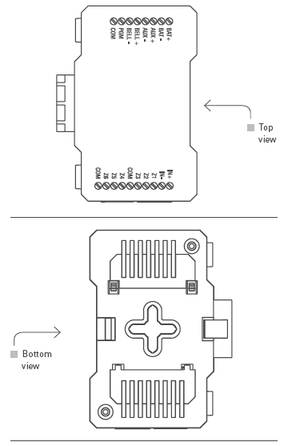  4.1 PANNES DE SYSTÈME  Ce système a été soigneusement conçu pour être aussi efficace que possible. Il existe cependant des circonstances, comme un incendie, un cambriolage ou autre genre d'urgences, où il ne pourra pas fournir de protection. Tout système d'alarme quel qu'il soit peut être saboté ou peut ne pas fonctionner comme prévu pour différentes raisons. Certaines raisons, mais pas toutes, peuvent être :  4.2 UNE INSTALLATION INADÉQUATE  Un système de sécurité doit être correctement installé pour fournir une protection adéquate. Chaque installation doit être évaluée par un professionnel de la sécurité pour s'assurer que tous les points d'accès et aires sont couvertes. Les serrures et loquets sur les fenêtres et les portes doivent être bien fermés et fonctionner comme prévu. Les fenêtres, portes, murs, plafonds et autres matériaux de construction doivent être de force et de construction suffisante pour assurer le niveau de protection attendue. Une réévaluation doit être effectuée pendant et après toute activité de construction.  4.3 CONNAISSANCES CRIMINEL  Ce système contient des fonctions de sécurité reconnues pour être efficaces au moment de la fabrication. Il est possible que des personnes ayant des intentions criminelles élaborent des techniques qui réduisent l'efficacité de ces fonctions. Il est important qu'un système de sécurité soit réexaminé périodiquement pour s'assurer que ses fonctions restent efficaces et qu'il soit mis à jour ou remplacé.  4.4 ACCÈS PAR DES INTRUS  Des intrus peuvent entrer par un point d'accès non protégé en contournant une unité de détection, s'échapper en se déplaçant dans une zone à couverture insuffisante, déconnecter une unité d'alerte, ou interférer ou empêcher le bon fonctionnement du système.  4.5 PANNE DE COURANT  Les unités de contrôle, les détecteurs d'intrusion, les détecteurs de fumée et bien d'autres dispositifs de sécurité nécessitent une alimentation électrique pour | fonctionner normalement. Si un dispositif fonctionne à partir de piles, il est possible que les piles faiblissent. Même si les piles ne sont pas défaillantes, elles doivent être chargées, en bon état et correctement installées. Si un dispositif ne fonctionne que par courant électrique, toute interruption, même brève, rendra ce dispositif inopérant pendant qu'il n'est pas alimenté. Les coupures de courant de n'importe quelle durée sont souvent accompagnées par des fluctuations de voltage qui peuvent endommager l'équipement électronique tel qu'un système de sécurité. Après une coupure de courant, effectuez immédiatement un test complet du système pour vous assurer que le système fonctionne comme prévu.  4.6 PANNE DE PILES REMPLAÇABLES  Pour les capteurs sans fil, la vie de la batterie est prévue en fonction de l'environnement de l'appareil, de l'utilisation et du type. Les conditions ambiantes telles que l'humidité élevée, des températures élevées ou basses, ou de grandes fluctuations de température peuvent réduire la durée de vie prévue de la batterie. Bien que chaque dispositif de transmission possède un moniteur de batterie faible qui indique quand les piles doivent être remplacées, il peut ne pas fonctionner comme prévu. Des tests et un entretien régulier garderont le système en bon état de fonctionnement.  4.7 INTERFÉRENCES DU SIGNAL RADIO DES DISPOSITIFS SANS FILS  Les signaux peuvent ne pas atteindre le récepteur dans toutes les circonstances comme quand des objets métalliques sont placés sur ou à côté du parcours de l'onde radio ou brouillage délibéré ou autre interférence de signal commise par inadvertance.  4.8 UTILISATEURS DU SYSTÈME  Un utilisateur peut ne pas être en mesure d'utiliser un interrupteur de panique ou d'urgence à cause d'une invalidité permanente ou temporaire physique, de l'incapacité d'atteindre le dispositif à temps ou de la méconnaissance du fonctionnement correct. Il est important que tous les utilisateurs du système soient formés sur le bon fonctionnement du système d'alarme et qu'ils sachent comment réagir quand le système indique une alarme.  4.9 DÉTECTEUR DE FUMÉE  Les détecteurs de fumée qui font partie de ce système peuvent ne pas correctement alerter les occupants d'un feu pour un certain nombre de raisons, dont certaines qui suivent :  - Les détecteurs de fumée peuvent avoir été mal installés ou positionnés.  - La fumée peut ne pas pouvoir atteindre le détecteurs de fumée, par exemple lorsque le feu est dans une cheminée, les murs, les toits ou de l'autre côté des portes fermées.  - Les détecteurs de fumée peuvent ne pas détecter la fumée provenant d'incendies à un autre niveau de la résidence ou du bâtiment.  - Tous les incendies diffèrent par la quantité de fumée produite et le taux de combustion.  - Les détecteurs de fumée peuvent ne pas détecter aussi bien tous les types de feux.  - Les détecteurs de fumée ne fournissent pas d'avertissement opportun pour un incendie causé par la négligence ou les dangers tels que fumer dans le lit, explosions violentes, fuites de gaz, mauvais rangement de produits inflammables, circuits électriques surchargés, enfants jouant avec des allumettes.  - Même si le détecteur de fumée fonctionne comme prévu, il peut y avoir des circonstances où le délai de préavis est trop court pour permettre à tous les occupants de s'enfuir à temps afin d'éviter des blessures ou la mort.  4.10 DÉTECTEURS DE MOUVEMENTS  Les détecteurs de mouvements ne peuvent détecter les mouvements que dans les zones désignées, conformément aux instructions d'installation respectifs. Ils ne peuvent pas distinguer entre intrus et occupants. Les détecteurs de mouvement ne fournissent pas de protection de zone volumétrique. Ils ont de multiples rayons de détection et les mouvements ne peuvent être détectés que dans les zones couvertes par ces rayons. Ils ne peuvent pas détecter les mouvements qui se produisent derrière les murs, plafonds, sol, portes fermées, cloisons vitrées, portes vitrées ou fenêtres. Tout type de problème qu'il soit intentionnel ou non tels que camouflage, peinture ou vaporisation de matériel sur les lentilles, miroirs, fenêtres ou toute autre partie du système de détection seront nuisible à son bon fonctionnement. Les détecteurs passifs de mouvement infrarouges fonctionnent par détection des variations de température. Cependant leur fonctionnement peut être inhibé quand la température ambiante s'approche ou dépasse la température du corps ou s'il y a des sources intentionnelles ou non intentionnelles de chaleur dans ou près de la zone de détection. Certaines de ces sources de chaleur peuvent être : chauffage, radiateurs, fours, barbecue, cheminées, lumière du soleil, bouches de ventilation, l'éclairage, ...
MODULE ZIPABOX D'EXTENSION SÉCURITÉ  GUIDE D'INSTALLATION RAPIDE V 1.0  4.11 AVERTISSEURS  Les dispositifs d'avertissement tels que sirènes, carillons, klaxons ou lumières stroboscopiques n'avertissent pas les gens ou ne réveillent pas quelqu'un qui dort s'il ya un mur ou une porte. Si les dispositifs d'avertissement sont placés à un niveau de la résidence ou du local, alors il est probable que les occupants ne seront pas alertés ou réveillés. Les dispositifs d'avertissement audibles peuvent interférer avec d'autres sources de bruit tels chaîne hifi, radios, télévisions, climatisations ou autres appareils, ou la circulation automobile. Les dispositifs d'avertissement audibles, même bruyants, ne peuvent pas être entendus par une personne malentendante.  4.12 LIGNES TÉLÉEPHONIQUES  Si les lignes téléphoniques sont utilisées pour transmettre des alarmes, elles peuvent être hors d'usage ou occupées pendant une certaine période de temps. Un intrus peut également couper la ligne téléphonique ou provoquer son dysfonctionnement par des moyens plus sophistiqués parfois difficiles à détecter.  4.13 TEMPS INSUFFISANT  Il peut y avoir des circonstances où le système fonctionne comme prévu, mais où les occupants ne seront pas protégés à cause de leur incapacité à répondre aux avertissements dans un temps opportun. Si le système est piraté, la réponse peut ne pas arriver à temps pour protéger les occupants ou leurs biens.  4.14 DÉFAILLANCE D'UN COMPOSANT  Bien que tous les efforts aient été mis en œuvre pour rendre le système aussi fiable que possible, le système peut ne pas fonctionner comme prévu en raison de la défaillance d'un composant.  4.15 INSUFFISANCE DES CONTRÔLES  La plupart des problèmes qui pourraient empêcher un système d'alarme de fonctionner comme prévu peuvent être trouvés par des tests et un entretien régulier. Le système devrait être testé hebdomadairement et immédiatement après une entrée par effraction, une tentative d'effraction, un incendie, une tempête, un tremblement de terre, un accident ou toute sorte de construction à l'intérieur ou à l'extérieur des locaux. Le test doit inclure tous les dispositifs de détection, claviers, consoles, dispositifs d'indication d'alarme et tout autre dispositif de fonctionnement qui font partie du système.  4.16 SÉCURITÉ ET ASSURANCE  Indépendamment de ses capacités, un système d'alarme ne remplace pas une assurance vie. Pour les propriétaires, locataires ou autres occupants, un système d'alarme ne doit pas conduire à minimiser les effets nuisibles d'une situation d'urgence.  5.0 LIMITES DE LA GARANTIE  TRI PLUS GRUPA garanti l'acheteur original pour une période de douze mois à compter de la date d'achat. Le produit doit être exempt de défauts de matériaux et de fabrication et doit être utilisé dans des conditions normales.  Au cours de la période de garantie, TRI PLUS GRUPA, à sa discrétion, peut réparer ou remplacer tout produit défectueux dès son retour à son usine, sans frais de main-d'œuvre ou de matériaux. Tout remplacement et/ou réparation sont garantis pendant le reste de la garantie originale ou quatre vingt dix (90) jours, selon la durée la plus longue. L'acheteur original doit avertir TRI PLUS GRUPA par écrit qu'il y a défaut de matériel ou de fabrication, cette notification doit être reçue dans tous les cas, avant l'expiration de la période de garantie. | 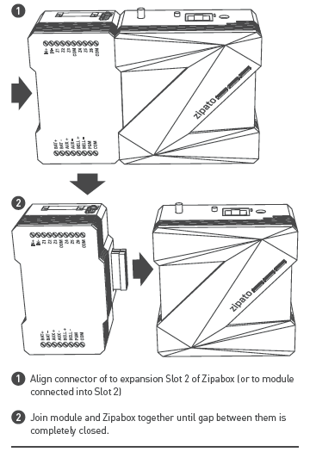  Il n'y a absolument aucune garantie sur les logiciels et tous les logiciels sont vendus comme une licence d'utilisation selon les termes de l'accord de licence du logiciel inclus avec le produit. Le client assume toute la responsabilité pour la sélection, l'installation, l'exploitation et l'entretien de tout produit acheté auprès de TRI PLUS GRUPA. Les produits personnalisés ne sont garantis que dans la mesure où ils ne fonctionnent pas lors de la livraison. Dans de tels cas, TRI PLUS GRUPA peut remplacer ou le rembourser selon sont choix.  5.1 GARANTIE INTERNATIONALE  La garantie pour les clients internationaux est la même que pour tous les clients au Canada et aux États-Unis, à l'exception que TRI PLUS GRUPA ne sera pas responsable des frais des douanes, taxes ou TVA qui pourraient être dus.  5.2 PROCÉDURE DE GARANTIE  Pour obtenir un service sous garantie, merci de retourner le ou les article(s) en question au point d'achat. Tous les distributeurs autorisés et vendeurs ont un programme de garantie. Quiconque retourne des marchandises à TRI PLUS GRUPA doit d'abord obtenir un numéro d'autorisation. TRI PLUS GRUPA n'acceptera aucun envoi pour lequel une autorisation préalable n'aura pas été obtenue.  5.3 CONDITIONS D'ANNULATION DE LA GARANTIE  Cette garantie s'applique uniquement aux défauts de pièces et d'assemblage liés à une utilisation normale. Elle ne couvre pas :  - les dommages causés lors du transport ou de la manutention ;  - les dommages causés par un sinistre tel qu'un incendie, inondation, vent, tremblement de terre ou foudre ;  - les dommages dus à des causes indépendantes de la volonté de TRI PLUS GRUPA tel que voltage excessif, choc mécanique ou dégât des eaux ;  - les dommages causés par des fixations non autorisées, changements, modifications ou objets étrangers ;  - les dommages causés par des périphériques (à moins que ces périphériques ne soient fournis par TRI PLUS GRUPA Ltd) ;  - les dommages causés par le défaut de fournir un environnement d'installation adapté aux produits ;  - les dommages causés par l'utilisation des produits à des fins autres que celles pour lesquelles il a été conçu ; | - les dommages liés à un mauvais entretien ;  - les dommages résultant de tout autre abus, une mauvaise utilisation ou une utilisation incorrecte des produits.  5.4 ÉLÉMENTS NON COUVERTS PAR LA GARANTIE  En plus des articles qui annuleront la garantie, les éléments suivants ne sont pas couverts par la garantie :  - le coût de transport au centre de réparation ;  - les produits qui ne sont pas identifiés avec l'étiquette du produit de TRI PLUS GRUPA et le numéro de lot ou numéro de série ;  - les produits démontés ou réparés de manière à affecter négativement les performances ou empêcher l'inspection ou les essais appropriés pour vérifier toute réclamation.  Les cartes d'accès ou des tags retournés pour un remplacement sous garantie seront remboursés ou remplacés au gré de TRI PLUS GRUPA.  Les produits qui ne sont pas couverts par cette garantie ou ne sont plus garantis en raison de l'âge, d'une mauvaise utilisation ou de dommages doivent être évalués, et une estimation de réparation doit être fournies. Aucune réparation ne sera effectuée avant qu'un ordre d'achat valide ne soit reçu par le Client et un numéro d'autorisation de retour de marchandise (RMA) soit délivré par le Service à la clientèle de TRI PLUS GRUPA. La responsabilité de TRI PLUS GRUPA Ltd pour défaut de réparer le produit en vertu de cette garantie après un nombre raisonnable de tentatives sera limitée à un remplacement du produit, comme le seul recours pour violation de la garantie. En aucun cas TRI PLUS GRUPA ne sera tenue responsable des dommages particuliers, directs ou indirects basés sur l'inobservation de la garantie, une rupture de contrat, négligence, responsabilité stricte ou toute autre règle juridique. De tels dommages incluent, mais ne sont pas limités à la perte de profits, perte de produit ou tout autre équipement associé, le coût du capital, le coût de remplacement ou du matériel de remplacement, les installations ou les services, les temps d'arrêt, le temps de rachat, aux réclamations de tiers, y compris les clients, et les blessures à la propriété. Les lois de certains pays limitent ou n'autorisent pas l'exclusion des dommages indirects. Si les lois d'une telle juridiction s'appliquent à une réclamation par ou contre TRI PLUS GRUPA, les limites et les exonérations contenues ici doivent être à la mesure permise par la loi. Certains états ne permettent pas l'exclusion ou la limitation des dommages indirects ou consécutifs, de sorte que les conditions ci-dessus peuvent ne pas vous concerner.  5.5 EXCLUSIONS DE GARANTIES  Cette garantie contient toutes les garanties et tient lieu de toute autre garantie, qu'elle soit explicite ou implicite (y compris toutes les garanties implicites de qualité marchande ou d'adéquation à un usage particulier) et de toutes autres obligations ou responsabilités de la part de TRI PLUS GRUPA. TRI PLUS GRUPA n'assume pas la responsabilité ni n'autorise aucune autre personne prétendant agir en son nom pour modifier ou changer cette garantie, n'assume pour cela aucune autre garantie ou responsabilité concernant ce produit. Cette exonération de garanties et garantie restreinte sont régies par les lois de la Croatie.  AVERTISSEMENT TRI PLUS GRUPA recommande que la totalité du système soit testé régulièrement. Cependant, malgré des essais réguliers, en raison notamment, mais pas exclusivement, d'interventions criminelles ou de panne électrique, il est possible que ce produit ne fonctionne pas comme prévu.  5.6 RÉPARATIONS HORS GARANTIE  TRI PLUS GRUPA, à sa discrétion, réparera ou remplacera hors garantie les produits renvoyés à son usine dans les conditions suivantes. Quiconque retourne des marchandises à TRI PLUS GRUPA doit d'abord obtenir un numéro d'autorisation.  TRI PLUS GRUPA n'acceptera aucun envoi pour lequel une autorisation préalable n'aura pas été obtenue. Les produits TRI PLUS GRUPA jugés réparables seront réparés et renvoyés.  Un taux fixe que TRI PLUS GRUPA a prédéterminé et qui peut être révisé de temps à autre, sera facturé pour chaque unité réparée.  Les produits TRI PLUS GRUPA jugés non réparables seront remplacés par le produit équivalent le plus proche disponible à ce moment. Le prix actuel du marché du produit de remplacement sera facturé pour chaque unité de remplacement. | 